拾物 App｜比价页面 UI 素材与页面设计说明书
ComparePriceScreen Design Specification & Hermes Build Brief
文档用途：用于前端开发、Hermes / Claude Code 构建、UI 素材整理、Mock 数据设计与验收检查。
页面定位：比价页是“拾物”的价格决策核心页面，负责将同款商品、不同颜色、不同套装或不同来源的价格变化以卡片化方式呈现，帮助用户判断当前是否值得购买。
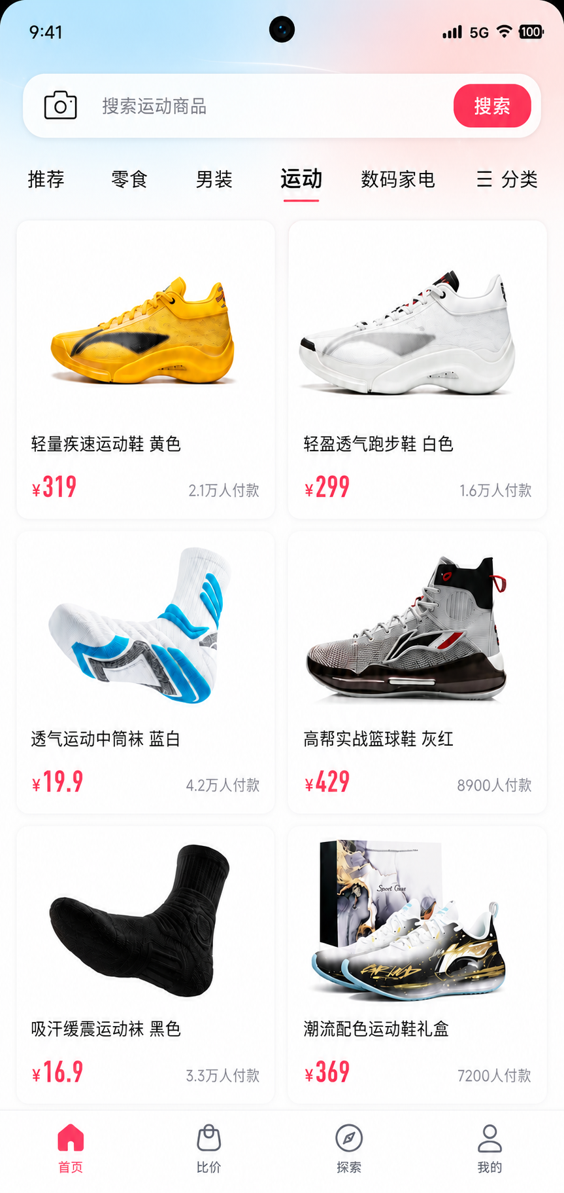
图 1 比价页面参考 UI：顶部商品双卡 + 下拉滑条 + 同款价格趋势列表

一、页面设计想法
比价页不是普通商品列表，而是“价格判断页面”。页面上方先用两张大商品卡吸引用户选择一个目标商品；用户点击某个商品后，页面下方展开同款商品的颜色、套装、来源平台的价格趋势卡片。整体交互类似一个可下拉的价格跟踪面板：上方保持商品浏览入口，下方白色面板像挂画一样展示连续价格曲线。
页面风格延续项目统一视觉：蓝粉柔和渐变背景、白色圆角卡片、轻阴影、红色价格强调、线性图标、顶部挖孔状态栏、安全区适配。
设计目标 | 说明
价格透明 | 通过 30 天价格曲线、最低价来源、当前最低价帮助用户判断是否值得买。
同款聚合 | 点击某一商品后展示该商品不同颜色、不同套装、不同来源平台的价格浮动。
低成本理解 | 用户不用进入复杂详情页，在比价页内即可看懂价格趋势。
保持统一 | 搜索栏、分类栏、底部导航、卡片圆角和价格色与首页、探索页、我的页保持一致。

二、完整页面结构
比价页由“页面背景层、顶部搜索与分类层、主商品卡片层、价格跟踪挂画面板、底部导航层”五部分组成。
区域 | UI 元素 | 作用 | 前端组件建议
顶部状态区 | 时间、前置摄像头、网络、电量 | 模拟手机真实状态栏，正式开发中走系统安全区适配。 | StatusBarSpacer / system bars
搜索区 | 相机图标、输入框、搜索按钮 | 支持拍照搜同款、粘贴商品链接、输入商品名。 | UnifiedSearchBar
分类区 | 推荐、零食、男装、运动、数码家电、分类 | 切换商品类别，当前选中“运动”。 | CategoryTabRow
主商品区 | 两张竖版商品卡 | 展示当前类目下高热度商品；点击其中一张展开下方价格跟踪面板。 | CompareTopProductGrid / ProductCardVertical
滑动条 | 灰色短横条 | 表示下方价格跟踪面板可拖拽，下拉回到普通比价页面。 | CompareSheetDragHandle
价格挂画面板 | 白色大圆角面板 + 价格趋势列表 | 显示目标商品不同颜色/套装/来源的价格趋势。 | CompareTrackingSheet
底部导航 | 首页、比价、探索、我的 | 当前选中“比价”。 | MainBottomNavBar

三、UI 素材清单与作用说明
以下素材需要进入前端素材库或组件库。开发时应优先用统一组件组合，而不是在每个页面重复绘制。
素材类型 | 素材名称 | 具体内容 | 作用
背景素材 | 蓝粉渐变背景 | 左上浅蓝、右上浅粉，底部过渡到浅灰白 | 统一项目品牌氛围，让比价页与其他页面一致。
图标素材 | 相机图标 | 线性相机图标 | 拍照识别商品、拍照搜同款入口。
图标素材 | 搜索按钮 | 右侧红色“搜索”文字或胶囊按钮 | 触发商品名/链接搜索。
图标素材 | 分类菜单图标 | 三横线 + 分类文字 | 进入完整类目筛选。
商品素材 | 黄色运动鞋 | 主商品卡图 | 顶部商品推荐卡使用。
商品素材 | 白色运动鞋 | 主商品卡图 + 价格趋势图左侧商品图 | 作为价格跟踪列表的核心目标商品。
商品素材 | 黑色运动鞋 | 不同颜色/套装商品图 | 价格跟踪卡片中展示同款变体。
商品素材 | 灰红运动鞋 | 不同颜色/套装商品图 | 价格跟踪卡片中展示同款变体。
商品素材 | 蓝白运动鞋 | 不同颜色/套装商品图 | 价格跟踪卡片中展示同款变体。
图表素材 | 红色价格曲线 | 30 天价格走势折线 + 今天节点 | 展示价格是否正在下降以及当前价位置。
图表素材 | 浅粉曲线背景 | 折线下方半透明粉色面积 | 增强价格趋势可读性。
交互素材 | 下拉滑条 | 面板顶部灰色短横条 | 提示用户可下拉收起挂画面板。
导航素材 | 底部四 Tab 图标 | 首页、比价、探索、我的 | 全局页面切换。

四、页面关键交互
交互行为 | 触发方式 | 结果 | 开发说明
点击顶部商品卡 | 点击黄色/白色商品卡任意区域 | 展开该商品的价格跟踪挂画面板 | 设置 selectedProductId，加载 compareVariants。
下拉滑动条 | 拖动灰色 handle 向下 | 收起价格跟踪挂画面板，回到普通比价页面 | 使用 BottomSheetScaffold 或自定义 draggable sheet。
点击趋势卡片 | 点击某个颜色/套装价格卡 | 进入该变体商品详情或展开更细价格记录 | 可先预留 onVariantClick。
点击价格曲线 | 点击曲线区域 | 查看更长周期价格详情 | 可弹出 7/30/90 天切换，MVP 先不做。
点击分类 Tab | 点击“运动/数码家电”等 | 切换顶部商品列表和比价结果 | 当前 UI 选中“运动”。
点击底部导航 | 点击首页/比价/探索/我的 | 跳转对应页面 | 比价 Tab 当前激活。

五、挂画式价格跟踪面板设计
该面板是比价页的核心创新区域。它不是独立页面，而是 ComparePriceScreen 的 Expanded State。用户点击某一商品后，白色大圆角内容区从页面中部展开，像一幅挂画一样承载多个“价格趋势卡片”。
设计项 | 规范
面板形态 | 白色大圆角容器，顶部有灰色拖拽条，视觉上覆盖在页面下半部分。
面板状态 | collapsed：只展示普通比价列表；expanded：展示该商品的同款变体价格趋势。
卡片数量 | 首屏展示 4 张左右，列表可继续向下滚动。
卡片尺寸 | 横向大卡，左侧商品图、右侧价格曲线，下方来源与最低价。
返回逻辑 | 向下拖动滑条或点击空白区域可收起，回到比价页面。
数据来源 | compare.mock.json 中 selectedProduct 的 variants 数组。

六、价格趋势卡片组件规范
区域 | 内容 | 样式要求
左侧商品图 | 同款不同颜色/套装商品图 | 白底商品图，主体居中，留白充足。
右侧曲线图 | 价格走势折线图 | 红色折线 + 浅粉面积 + 今天空心圆点。
Y 轴 | ¥240、¥320、¥400 等 | 灰色小字，位置固定。
X 轴 | 30天前、15天前、今天 | 灰色小字，减少信息噪音。
底部左侧 | 最低价来源：抖音商城 / 天猫 / 京东 / 拼多多 | 黑色正文，平台名加粗或保持普通。
底部右侧 | 最低价 ¥299 | “最低价”为黑色，价格红色加粗。

七、前端组件命名与结构
ComparePriceScreen
├─ GradientScreenBackground
├─ StatusBarSpacer
├─ UnifiedSearchBar
├─ CategoryTabRow
├─ CompareTopProductGrid
│ ├─ ProductCardVertical
│ └─ ProductCardVertical
├─ CompareTrackingSheet
│ ├─ CompareSheetDragHandle
│ └─ PriceTrendCardList
│ ├─ ProductTrendCard
│ ├─ ProductTrendCard
│ ├─ ProductTrendCard
│ └─ ProductTrendCard
└─ MainBottomNavBar
组件名 | 职责 | 优先级
ComparePriceScreen | 比价页整体容器，管理 selectedProduct 与 sheet 状态。 | P0
UnifiedSearchBar | 统一搜索栏，相机入口、输入框、搜索按钮。 | P0
CategoryTabRow | 横向分类切换栏。 | P0
CompareTopProductGrid | 顶部两列商品卡容器。 | P0
ProductCardVertical | 竖版商品卡，显示图、标题、标签、价格、付款人数。 | P0
CompareTrackingSheet | 挂画式价格跟踪面板，支持展开/收起。 | P0
CompareSheetDragHandle | 顶部灰色下拉滑条。 | P0
ProductTrendCard | 同款变体价格趋势卡。 | P0
PriceTrendChart | Canvas 自绘价格趋势曲线。 | P0
MainBottomNavBar | 底部导航，当前比价选中。 | P0

八、Mock 数据结构
建议将比价页面数据拆成商品基础信息与比价变体信息。页面点击某个商品后，通过 productId 读取 variants。
{
"selectedCategory": "运动",
"topProducts": [
{
"id": "shoe_yellow_001",
"title": "疾风轻跑运动鞋 黄色",
"image": "product_shoe_yellow.png",
"tags": ["透气网面", "减震回弹", "轻盈舒适"],
"price": 319,
"salesText": "2.1万人付款"
},
{
"id": "shoe_white_001",
"title": "透气轻跑鞋 白色",
"image": "product_shoe_white.png",
"tags": ["透气网面", "减震回弹", "轻盈舒适"],
"price": 299,
"salesText": "1.6万人付款"
}
],
"compareVariants": [
{
"id": "variant_white",
"productId": "shoe_white_001",
"variantName": "白色基础款",
"image": "product_shoe_white.png",
"lowestSource": "抖音商城",
"lowestPrice": 299,
"trend": [369, 375, 360, 372, 348, 335, 318, 299]
},
{
"id": "variant_black",
"productId": "shoe_white_001",
"variantName": "黑色缓震款",
"image": "product_shoe_black.png",
"lowestSource": "天猫",
"lowestPrice": 309,
"trend": [389, 370, 356, 350, 338, 322, 312, 309]
}
]
}

九、Hermes / Claude Code 构建指令
以下内容可直接发给 Hermes 或 Claude Code，用于开发比价页。
请实现“拾物”App 的 ComparePriceScreen，比价页要求如下：
1. 页面定位
- 比价页用于展示同款商品的价格趋势和不同颜色/套装的最低价来源。
- 点击顶部某个商品卡后，在页面中部展开挂画式价格跟踪面板。
- 该面板不是独立页面，而是 ComparePriceScreen 的 expanded state。
2. 统一视觉
- 使用项目统一蓝粉渐变背景。
- 搜索栏、分类栏、商品卡、底部导航与现有首页/探索页/我的页保持一致。
- 价格统一使用 BrandRed。
- 卡片统一白底、大圆角、轻阴影。
3. 顶部区域
- 使用 UnifiedSearchBar：左侧相机图标，中间 placeholder 为“搜索商品名称或粘贴链接”，右侧红色搜索按钮。
- 分类栏包含：推荐、零食、男装、运动、数码家电、分类。
- 当前默认选中“运动”。
4. 顶部商品卡
- 使用两列 ProductCardVertical。
- 商品卡包含商品图、标题、标签、价格、付款人数。
- 点击商品卡后设置 selectedProductId，并展开 CompareTrackingSheet。
5. 挂画式价格跟踪面板
- 使用 CompareTrackingSheet 组件。
- 面板顶部有灰色短横条 CompareSheetDragHandle。
- 用户向下拖动 handle 后收起面板，回到普通比价页。
- 面板中展示 ProductTrendCard 列表。
6. ProductTrendCard
- 左侧展示商品变体图片。
- 右侧展示 PriceTrendChart。
- 图表包含红色价格折线、浅粉面积背景、今天空心圆点。
- 横轴展示：30天前、15天前、今天。
- 纵轴展示：¥240、¥320、¥400 等。
- 底部左侧展示：最低价来源：平台名。
- 底部右侧展示：最低价 ¥xxx。
7. 数据
- 使用 assets/mock/compare.mock.json。
- topProducts 渲染顶部商品卡。
- compareVariants 根据 selectedProductId 渲染价格趋势卡。
8. 验收标准
- 点击顶部商品卡后能展开价格跟踪面板。
- 向下拖动灰色滑条能收起面板。
- 价格曲线能根据 mock 的 trend 数组绘制。
- 页面底部导航当前选中“比价”。
- 页面整体视觉与项目已有 UI 保持一致。

十、验收清单
验收项 | 通过标准
视觉统一 | 蓝粉渐变背景、白色圆角卡片、红色价格、线性图标与项目其他页面一致。
分类选中态 | “运动”Tab 文字加粗且下方红色短线。
顶部商品卡 | 两列商品卡展示正常，图片不变形，价格和付款人数位置正确。
面板展开 | 点击商品后出现白色挂画式价格跟踪面板。
下拉收起 | 拖动灰色滑条可回到普通比价页。
趋势卡片 | 每张趋势卡含商品图、曲线、最低价来源、最低价。
曲线绘制 | 价格曲线随 mock trend 数据变化，不是静态图片。
Mock 数据 | 商品和趋势数据来自 compare.mock.json，不写死在组件内。
底部导航 | 四个 Tab 为：首页、比价、探索、我的；比价为激活态。

附注：正式开发中商品图应使用脱敏或授权素材；平台来源名称可保留为天猫、京东、抖音、得物、拼多多等泛化来源。

